Conversor CC-CC abaixador

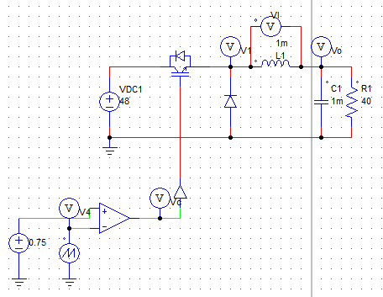

para modo de condução continua

$$I_{lb}=\left(Vd-V_{o}\right)D.\frac{Τ_{s}}{2L}=\left(1-D\right)V_{o}.\frac{Τ_{s}}{2L}=0,9A$$

$$=\frac{{0,25.36.200.10}^{-6}}{{2.10}^{-3}}=0,9A$$

$$R_{lim}=\frac{36}{0,9}=40Ω$$

$$ΔV=\frac{1}{{1.10}^{-3}}.{0,9.100.10}^{-6}$$

Relação da tensão de saída e chaveamento da tensão de entrada pelo IGBT, em comparação com as correntes no capacitor e indutor

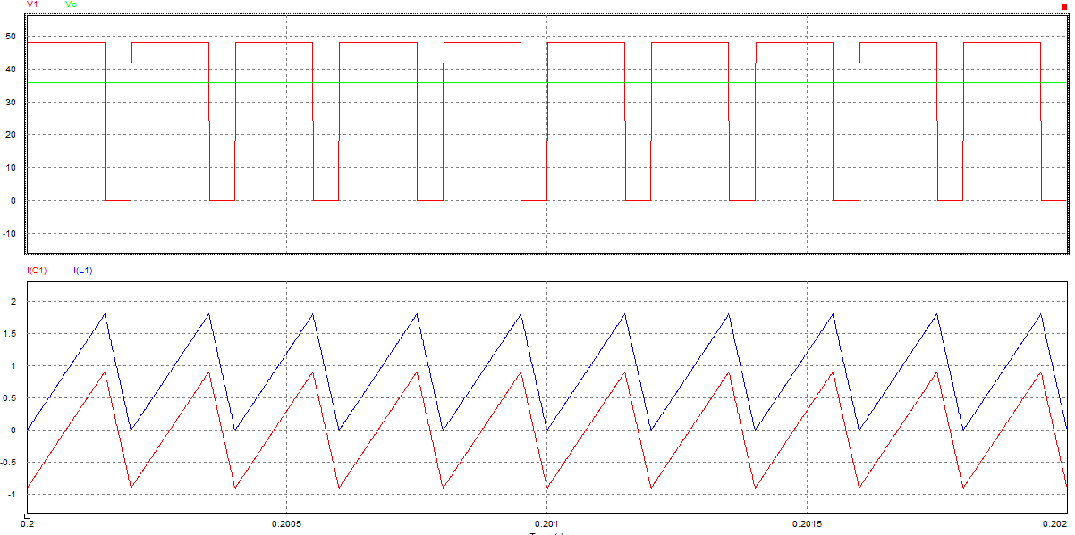

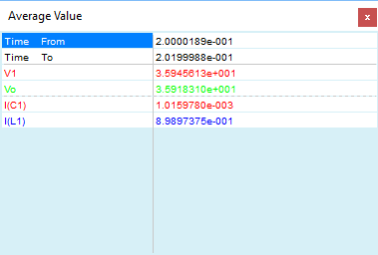

Relação de disparo do IGBT e comutação em sua base, bem como as correntes no indutor e capacitor correspondentes.

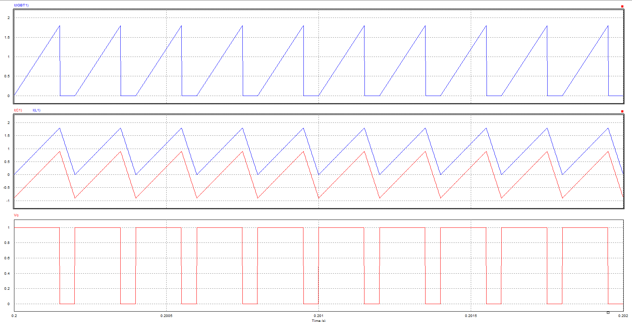

Com acrescimo da resistência R1, nota-se o início da distorção na tensão chaveada pelo IGBT, iniciando condução descontínua.

